Clase Septiembre 28 de 2026 — Kernel (resuelto)
Materia: Sistemas Operativos, UAO
Fuente: ClaseSEPTIEMBRE2826.pdf (41 diapositivas sobre el kernel)
Del PDF saqué tres cosas que hay que resolver:
- Actividad de laboratorio (diapositivas 38-39): identificar el sistema FreeBSD y compilar e instalar un kernel personalizado.
- Trabajo investigativo (diapositiva 40), entrega el 5 de octubre: presentar un sistema operativo por cada tipo de kernel.
- Versión 6 (diapositiva 40), entrega el 19 de octubre: instalar un kernel nuevo en Oracle Linux, Ubuntu o CentOS, y clasificar el kernel de varios SO.
Antes de resolver, dejo un resumen de la teoría de la clase. Me sirvió para entender las respuestas y no solo copiarlas.

0. Resumen de la teoría (para tener contexto)
- Kernel: es el núcleo del SO. Administra el hardware, sobre todo la CPU, la memoria y los dispositivos de E/S. Además da protección (niveles de acceso) y acceso compartido (multiplexado) a los recursos.
- Modo kernel y modo usuario: la CPU tiene niveles de privilegio (*rings*). Las aplicaciones corren en espacio de usuario y le piden cosas al kernel con llamadas al sistema (syscalls).
- Kernel panic: error grave que el kernel detecta y no puede resolver, por ejemplo una referencia a una dirección de memoria inválida. Puede venir de un bug o de una falla de hardware como la RAM.
- Versiones del kernel Linux (XX.YY.ZZ):
- XX es la serie principal.
- YY par significa producción (estable) e impar significa desarrollo.
- ZZ es la revisión que corrige bugs.
- Ejemplo: 2.4.0 es serie 2, producción 4 (par), primera versión. 2.5.0 es la versión 0 del kernel de desarrollo 2.5.
- Módulos: en Linux son los .ko que están en /lib/modules. Se manejan con lsmod, modprobe, modinfo y depmod. En FreeBSD están en /boot/kernel y se cargan con kldload.
- Por qué compilar un kernel propio (FreeBSD):
- Arranca más rápido.
- Usa menos memoria.
- Permite soportar hardware que GENERIC no incluye.

1. Actividad de laboratorio: FreeBSD

1.1 Identificar el sistema (diapositiva 38)
Estos tres comandos me dicen con qué sistema estoy trabajando antes de tocar el kernel.
cat /etc/os-release
freebsd-version -u -k -r
getconf LONG_BIT
Paso a paso:
- cat /etc/os-release muestra el nombre y la versión de la distribución, en este caso FreeBSD. Sirve para confirmar el SO.
- freebsd-version -u -k -r imprime tres versiones:
- -u es la versión de userland, o sea las herramientas del espacio de usuario.
- -k es la versión del kernel instalado.
- -r es la versión del kernel que está corriendo ahora.
Si -k y -r son distintas, instalé un kernel nuevo y todavía no reinicié. Esto lo voy a usar al final para comprobar que la instalación funcionó.
- getconf LONG_BIT devuelve 32 o 64. Me dice la arquitectura de bits, y eso decide la carpeta de configuración del kernel (ver la nota del paso 1).

1.2 Configurar el kernel (diapositiva 39)
cd /usr/src/sys/i386/conf
mkdir /root/kernels
cp GENERIC /root/kernels/CLASEKERN
ln -s /root/kernels/CLASEKERN
Paso a paso:
- cd /usr/src/sys/i386/conf entra a la carpeta donde vive el archivo de configuración del kernel. Todo el código del kernel está en /usr/src/sys.
- Ojo: i386 es para 32 bits. Si getconf LONG_BIT dio 64, la ruta es /usr/src/sys/amd64/conf. La diapositiva 37 explica que el directorio depende de la arquitectura.
- Si /usr/src/sys no existe, no están instaladas las fuentes del kernel y hay que instalarlas primero (la diapositiva 37 lo explica con sysinstall; en versiones nuevas se instalan con el set src).
- mkdir /root/kernels crea una carpeta fuera del árbol de fuentes para guardar mi configuración. Así una actualización de /usr/src no la borra.
- cp GENERIC /root/kernels/CLASEKERN copia la configuración genérica, que soporta mucho hardware, con el nombre de mi kernel. CLASEKERN es el nombre que usaré al compilar. Aquí es donde se personaliza: se quitan los dispositivos que no tengo y se dejan solo los necesarios (línea cpu, machine, etc.).
- ln -s /root/kernels/CLASEKERN crea un enlace simbólico en la carpeta actual (.../conf) apuntando a mi archivo. Así make encuentra CLASEKERN en conf/, pero el archivo real queda protegido en /root/kernels.

1.3 Compilar e instalar (diapositiva 39)
cd /usr/src
make buildkernel KERNCONF=CLASEKERN
make installkernel KERNCONF=CLASEKERN
init 6
Paso a paso:
- cd /usr/src es necesario porque el Makefile que gestiona la compilación está ahí.
- make buildkernel KERNCONF=CLASEKERN compila el kernel usando mi archivo de configuración. Tarda bastante, y la diapositiva 35 avisa que es un proceso largo. No toca el sistema en uso, solo genera los archivos.
- make installkernel KERNCONF=CLASEKERN copia el kernel compilado a /boot/kernel. FreeBSD conserva el anterior en /boot/kernel.old, así que hay respaldo si algo sale mal.
- init 6 reinicia el sistema (cambia al runlevel 6). Es equivalente a shutdown -r now. Al arrancar se usa el kernel nuevo.
Cosa que descubrí al hacerlo de verdad: en FreeBSD 15.1 el kernel que viene instalado es de paquetes (pkgbase), y make installkernel se niega a pisarlo y da error. La solución es instalar el kernel nuevo en otra ruta con INSTKERNNAME, y así el kernel GENERIC queda intacto como respaldo:
make installkernel KERNCONF=CLASEKERN INSTKERNNAME=CLASEKERN
nextboot -k CLASEKERN
init 6
nextboot -k le dice al cargador que arranque CLASEKERN solo en el siguiente reinicio. Si algo falla, el siguiente arranque vuelve solo al kernel GENERIC.

1.4 Verificación después de reiniciar
uname -a
freebsd-version -k -r
sysctl kern.conftxt | head
uname -a debería mostrar CLASEKERN al final de la cadena del kernel, y sysctl kern.bootfile debería apuntar a /boot/CLASEKERN/kernel.
Si falla el arranque: en el menú de arranque de FreeBSD se puede elegir otro kernel para volver al anterior (kernel.old en una instalación clásica, o kernel cuando se usó INSTKERNNAME).

2. Trabajo investigativo (entrega individual: 5 de octubre de 2026)
Piden presentar un sistema operativo por cada tipo de kernel. Mi elección, con la razón de cada una:
Tipo de kernel / diseño | SO que presento | Por qué encaja
Kernel monolítico | Linux | Todos los servicios (planificador, memoria, sistema de archivos, drivers, red) corren en un solo espacio de kernel. Es rápido porque todo se llama directamente, pero un fallo en un driver puede tumbar el sistema.
Kernel con diseño modular | Linux (LKM) o FreeBSD (`kldload`) | Es un kernel que carga y descarga módulos (.ko) en caliente sin recompilar. Lo vimos con lsmod, modprobe y kldload.
Sistema estructurado en capas | THE (Dijkstra, 1968) | Tiene capas numeradas, y cada una solo usa los servicios de la capa inferior. La ventaja es que es fácil depurar y verificar capa por capa. La desventaja es el costo de atravesar capas.
Sistema con micronúcleo | MINIX 3 (también QNX) | El kernel solo hace lo mínimo: procesos, memoria básica y comunicación entre procesos (IPC). Drivers y sistema de archivos corren como procesos de usuario. Es más robusto, pero la comunicación por mensajes cuesta rendimiento.
Máquina virtual | IBM VM/370 (z/VM) | Un monitor de máquina virtual crea copias virtuales del hardware completo. Cada usuario corre su propio SO sobre esa máquina virtual.

Cómo lo voy a presentar (estructura):
- Historia breve y para qué se usa el SO.
- Cómo está organizado su kernel, con un diagrama.
- Ventajas y desventajas de ese diseño.
- Comparación con los otros tipos (cuadro final).

Comparación rápida (para cerrar la presentación)
Diseño | Rendimiento | Robustez | Facilidad de extender
Monolítico | Alto | Baja (un driver malo afecta todo) | Media
Modular | Alto | Media | Alta (módulos en caliente)
Capas | Medio | Media | Media
Micronúcleo | Menor (por los mensajes) | Alta | Alta
Máquina virtual | Menor (capa extra) | Alta (aislamiento) | Alta

3. Versión 6 (entrega: 19 de octubre de 2026)

3.1 Instalar un nuevo kernel en Ubuntu, Oracle Linux o CentOS
Elijo Ubuntu porque es la más simple de probar. Hay dos formas.
Forma A: instalar un kernel ya compilado desde los repositorios (la más segura)
uname -r # kernel actual
apt search linux-image-generic-hwe # ver opciones disponibles
sudo apt update
sudo apt install linux-generic-hwe-$(lsb_release -rs)
sudo reboot
uname -r # debe mostrar el kernel nuevo
- uname -r guarda la versión actual para comparar después.
- apt install linux-generic-hwe-... instala el kernel más reciente que ofrece la versión de Ubuntu.
- Se reinicia y se vuelve a ejecutar uname -r para confirmar el cambio.
Forma B: compilarlo desde el código fuente de kernel.org (la que se parece a la actividad de FreeBSD)
sudo apt install build-essential libncurses-dev bison flex libssl-dev libelf-dev bc
wget https://cdn.kernel.org/pub/linux/kernel/v6.x/linux-6.x.y.tar.xz # poner la versión real
tar xf linux-6.x.y.tar.xz && cd linux-6.x.y
cp /boot/config-$(uname -r) .config
make olddefconfig
make -j$(nproc)
sudo make modules_install
sudo make install
sudo update-grub && sudo reboot
Es el mismo proceso conceptual que en FreeBSD: configurar (.config), compilar, instalar y reiniciar. Como aviso: la diapositiva 34 dice que el código fuente pesa cientos de MiB y la compilación es lenta. Conviene hacerlo en una VM con al menos 4 GB de RAM y 30 GB de disco.
En Oracle Linux y CentOS el instalador de paquetes es dnf, y el equivalente de update-grub es grub2-mkconfig -o /boot/grub2/grub.cfg.

3.2 ¿Qué tipo de kernel tienen estos SO?
La lista sale de la diapositiva 40. Esta clasificación es la que se ve en la literatura, pero varía según la fuente en los casos difíciles. Los que marco con (*) son los más discutibles.
Grupo 1: BeOS, Mach, Mac OS X, newOS
SO | Tipo de kernel | Comentario
BeOS | Híbrido (*) | Kernel modular con servicios en espacio de usuario.
Mach | Micronúcleo | Desarrollado en Carnegie Mellon. Es la base de otros sistemas.
Mac OS X | Híbrido | Su kernel XNU combina Mach (micronúcleo) con partes de BSD.
newOS | Híbrido / modular (*) | Es un proyecto pequeño y pocas fuentes lo clasifican con claridad.

Grupo 2: AdeOS, EROS, KeyKOS, BriX-OS
SO | Tipo de kernel | Comentario
AdeOS | Nanonúcleo | Es una capa de virtualización de hardware que permite correr varios SO.
EROS | Nanonúcleo | Se basa en capacidades. Es el sucesor de KeyKOS.
KeyKOS | Nanonúcleo | Sistema de capacidades muy pequeño.
BriX-OS | Ver grupo 3 (*) | BriX aparece de nuevo en el grupo de espacio de direcciones único.

Grupo 3: Opal, Mungi, BriX
Los tres son SASOS (Single Address Space Operating System). Todos los procesos comparten un único espacio de direcciones virtual, y la protección se logra con capacidades en vez de espacios separados.
Grupo 4: MIT exokernel
Es un exonúcleo. El kernel casi no abstrae el hardware y solo reparte recursos de forma segura. Las abstracciones las ponen las bibliotecas en espacio de usuario (*LibOS*).

4. Evidencias reales
Entorno de trabajo: todas las pruebas las hice en mi computador con Windows 11. Para la parte de Linux usé Ubuntu 26.04 LTS sobre WSL2, y para la parte de FreeBSD usé una máquina virtual de FreeBSD 15.1 en VirtualBox. Las imágenes de esta sección son capturas de las salidas reales de la terminal de esos dos entornos. Mac OS X aparece en este documento solo como ejemplo teórico de kernel híbrido (sección 3) y no participó en ninguna prueba.

4.1 Ubuntu 26.04 (WSL2): compilación del kernel 6.18.54
Lo hice en Ubuntu 26.04 LTS ejecutándose sobre WSL2 dentro de mi Windows 11, con 12 núcleos y 8 GB de RAM disponibles. Descargué el código fuente de kernel.org, partí de la configuración del kernel que estaba en uso (/proc/config.gz, el equivalente a copiar /boot/config-$(uname -r)) y compilé la imagen y los módulos.
Kernel antes de empezar y descarga del código fuente:
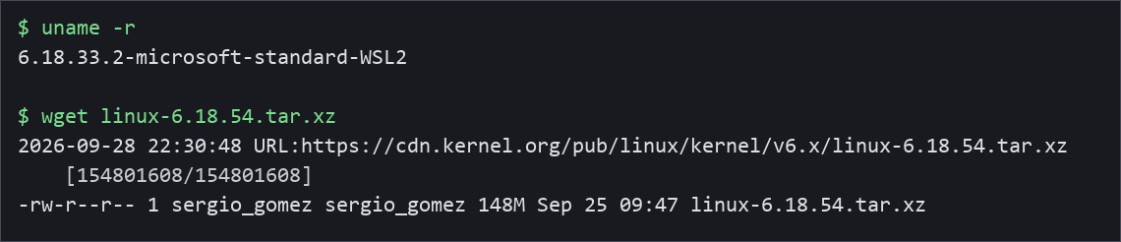
Configuración (`make olddefconfig`):
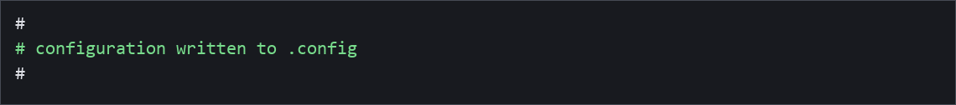
Compilación (`make -j12 bzImage modules`): terminó sin errores.
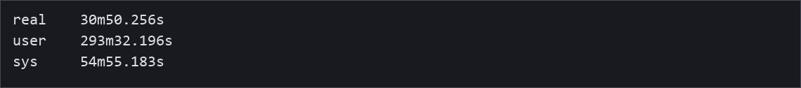
Resultado:
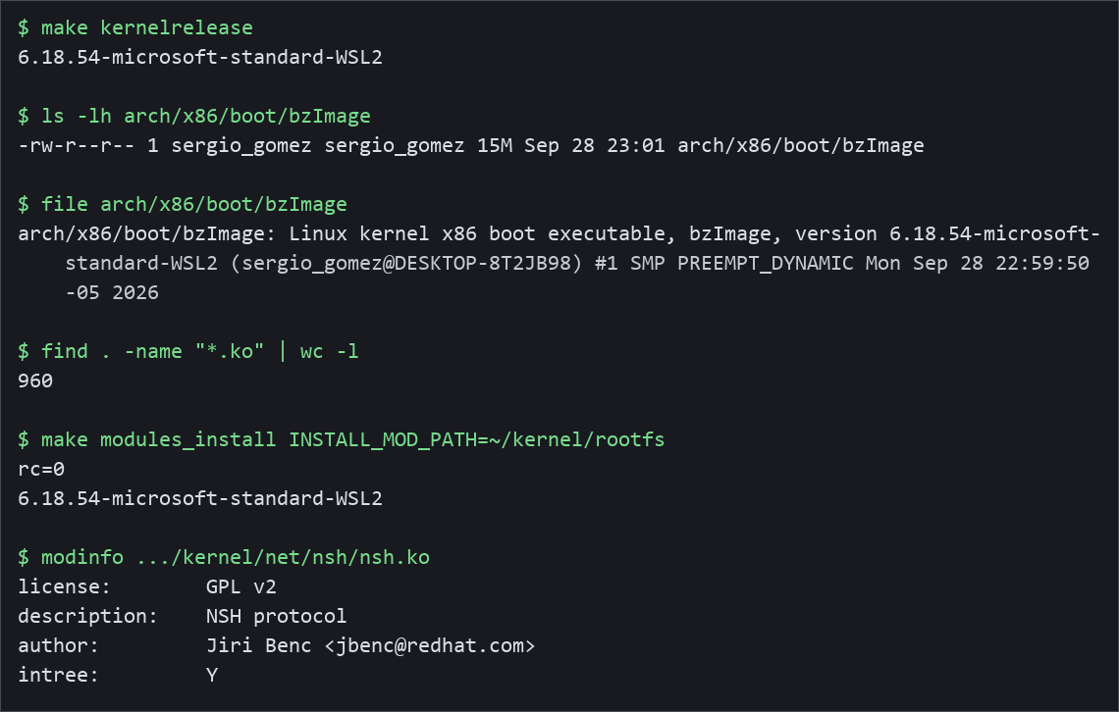
Del resultado saco tres cosas:
- El kernel nuevo (6.18.54) es un parche más nuevo del que estaba corriendo (6.18.33.2).
- La imagen bzImage pesa 15 MB, y los componentes que no van dentro se compilaron como 960 módulos .ko, tal como explica la diapositiva 34.
- WSL2 arranca el kernel desde Windows y no desde GRUB, así que el paso update-grub y el reinicio no aplican ahí. En una instalación normal de Ubuntu ese último paso es el que activa el kernel nuevo.

4.2 FreeBSD 15.1: kernel personalizado CLASEKERN
Usé la máquina virtual de FreeBSD 15.1-RELEASE (amd64) que corre en VirtualBox sobre mi Windows 11, con 6 CPU y 4 GB de RAM, y trabajé con ella por SSH desde Windows. Ampliué el disco a 30 GB porque el original de 6 GB no alcanzaba para el código fuente y la compilación, y descargué las fuentes (src.txz, 241 MB) con fetch desde download.freebsd.org. Como el sistema es de 64 bits, la ruta de configuración es amd64 y no i386.
Identificar el sistema:
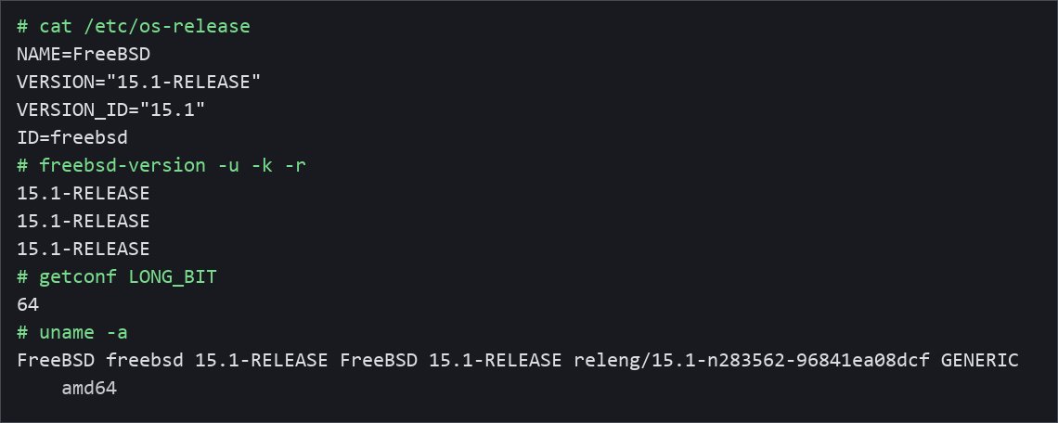
Configurar el kernel (cambié la línea ident a CLASEKERN para poder reconocerlo después):
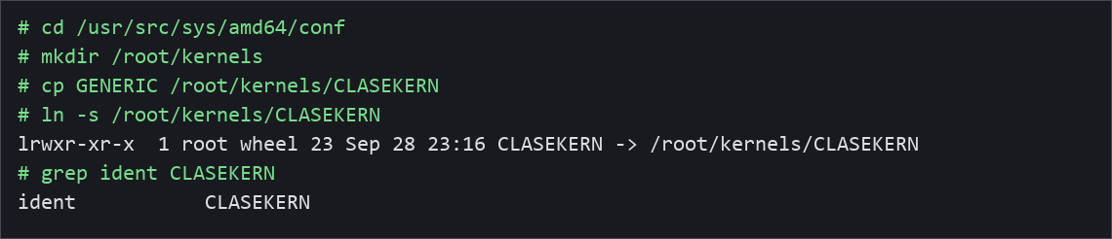
Compilar (make -j6 buildkernel KERNCONF=CLASEKERN, desde /usr/src):
Primer intento de instalar (make installkernel KERNCONF=CLASEKERN), que falló:
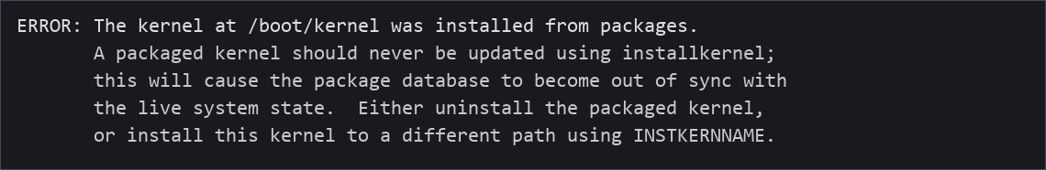
Instalación en otra ruta y arranque:
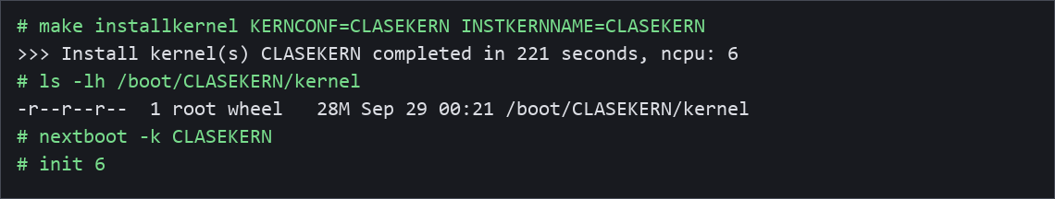
Después de reiniciar:
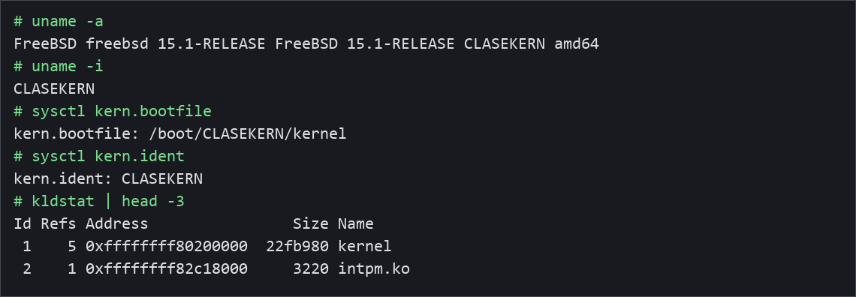
Con esto queda comprobado que el sistema arrancó con mi kernel CLASEKERN. Antes decía GENERIC al final de uname -a y ahora dice CLASEKERN. La compilación tardó más de una hora aun con 6 CPU, lo que confirma lo que decía la diapositiva 35 sobre que compilar un kernel lleva su tiempo.

5. Lo que aprendí
Lo que más me quedó es que el kernel no es "el sistema operativo" completo, sino la parte que controla CPU, memoria y dispositivos. Cambiar de un kernel monolítico a un micronúcleo es un problema de equilibrio entre velocidad y robustez. Compilar un kernel propio tiene sentido cuando se necesita quitar lo que sobra o agregar hardware específico. Para lo demás, alcanza con cargar un módulo.

